記憶體管理

|  |  |
| --- | --- |
| Segmentation(分段) |  |
| Paging(分頁) | * external fragmentation可以解決，但internal fragmentation還是會存在 |

* Frames：將實體記憶體(physical memory)切割成固定大小的block

(Frames跟pages的大小相同，當program需要n個pages時，作業系統會去physical memory找n個free frame來放，frame間並不需用連續)

* Pages：將邏輯記憶體(logical memory)分成大小相同的block

<https://ithelp.ithome.com.tw/articles/10207797?sc=iThelpR>

作業系統會設置page table，轉換logical address變成physical address。page table的作用就是在告訴page對應的frame在哪裡，所以分成page number跟page offset

(CPU -> logical address ->[Page][Offset] -> page table -> [Frame][Offset])

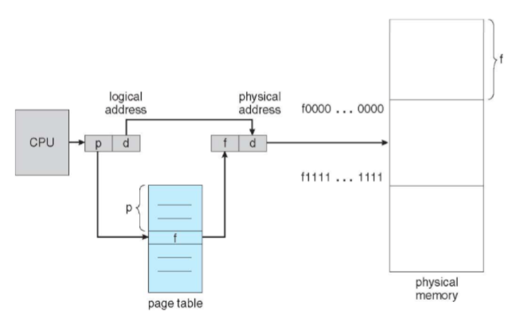

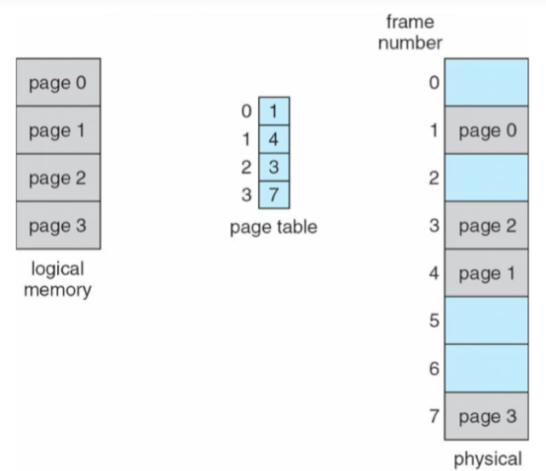

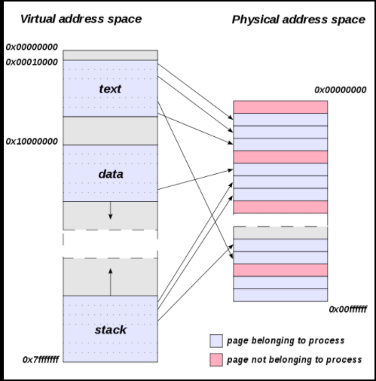

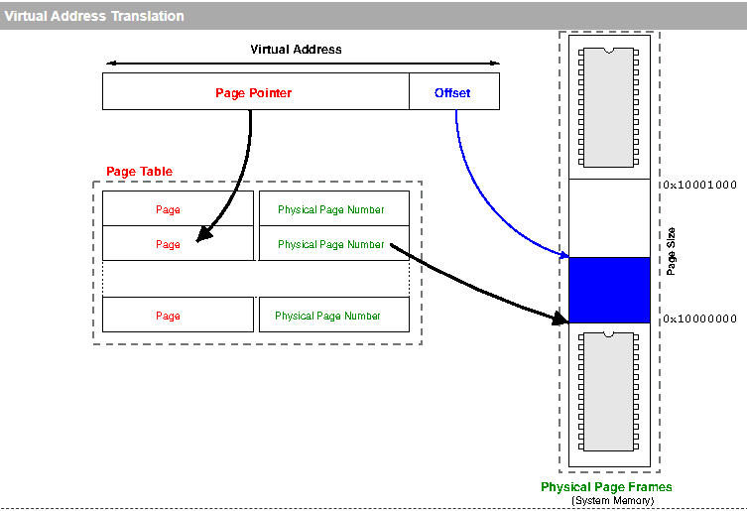

How to calculate offset

For a 4K page you require (4K == (4 \* 1024) == 4096 == 212==) 12 bits of offset.

<https://www.itread01.com/content/1547639113.html>

DRAM存取

<https://jason2506.gitbooks.io/cpumemory/content/commodity-hardware-today/ram-types/dram-access.html>

一支程式使用虛擬位址（virtual address）來選擇記憶體位置。處理器將其轉譯（translate）成實體位址（physical address），最終由記憶體控制器選擇對應於這個位址的 **RAM 晶片。為了選擇 RAM 晶片中的個別記憶單元，實體位址的一部分會以數條位址線（address line）的形式被傳遞進去。**

**由記憶體控制器個別定址（address）記憶體位置是極為不切實際的：4GB 的 RAM 會需要 232條位址線。**作為替代，**位址會使用較小的一組位址線，編碼成二進位數字傳遞。**以這種方式傳遞到 DRAM 晶片的位址必須先被解多工（demultiplex）。有N條位址線的解多工器（demultiplexer）將會有 2N條輸出線（output line）。這些輸出線能被用以選擇記憶單元。對於小容量的晶片而言，使用這種直接的方法是沒什麼大問題的。

但假如記憶單元的數量增加，這個方法就不再合適。**一個 1Gbit容量的晶片將會需要 30 條位址線以及 230 選擇線（select line）**。在不犧牲速度的前提下，解多工器的大小會隨著輸入線（input line）的數量以指數成長。用於 30 條位址線的解多工器需要大量的晶片空間，外加解多工器的（尺寸與時間）複雜度。更重要的是，同時在位址線上傳輸 30 個脈衝（impulse）比「只」傳輸 15 個脈衝還要難得多。Fewer lines have to be laid out at exactly the same length or timed appropriately.[7](https://jason2506.gitbooks.io/cpumemory/content/commodity-hardware-today/ram-types/dram-access.html#fn_7)

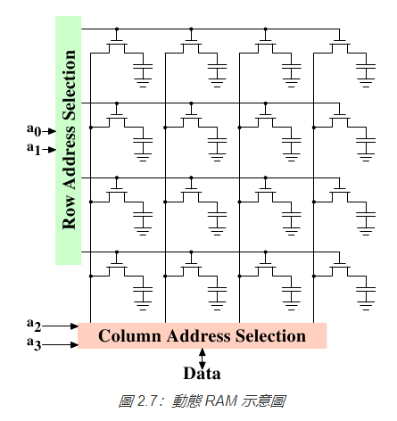

圖 2.7 顯示了以極高階角度示意的 DRAM 晶片。DRAM 記憶單元被組織在列（row）與行（column）中。雖然它們可以全都排成一列，但 DRAM 晶片會因而需要一個龐大的解多工器。藉由陣列（array）的方式，便能夠以各為一半大小的一個解多工器與一個多工器達到這種目的。[8](https://jason2506.gitbooks.io/cpumemory/content/commodity-hardware-today/ram-types/dram-access.html#fn_8)這從各方面來說都是個大大的節約。在這個例子中，位址線**a**​**0**​與**a**​**1**透過列位址選擇（row address selection）（RAS）[9](https://jason2506.gitbooks.io/cpumemory/content/commodity-hardware-today/ram-types/dram-access.html#fn_9)解多工器選擇一整列記憶單元的位址線。在讀取時，所有記憶單元的內容都能夠被行位址選擇（column address selection）多工器（multiplexer）CAS取得。基於位址線**a**​**2**與**a**​**3**，其中一行的內容便能夠提供給 DRAM 晶片的資料針腳（pin）。這會在許多 DRAM 晶片上平行地發生多次，以產生對應於資料匯流排寬度的所有位元。

**對於寫入操作，新的記憶單元的值會被置於資料匯流排中**，然後––當記憶單元藉由RAS與CAS選取時––儲存到資料單元中。相當直觀的設計。這實際上有著––顯然地––更多的困難。需要規範發出訊號之後，在資料能夠由資料匯流排讀取之前有多少延遲。如同上節所述，電容無法立即充放電。來自於記憶單元的訊號太微弱了，以致於它非得被放大（amplify）不可。對於寫入操作，必須指定設置完RAS與CAS之後，資料必須在匯流排維持多久，才能夠成功地在記憶單元中儲存新值（再提醒一次，電容不會立即被充放電）。這些時間常數（constant）對於 DRAM 晶片的效能而言是至關重要的。我們將會在下一節討論這些。

一個次要的可擴展性問題是，令 30 條位址線都連接到每個 RAM 晶片也不大可行。一個晶片的針腳是個寶貴的資源。必須盡可能多地平行傳輸資料（像是一次 64 位元）已經夠「糟」了。記憶體控制器必須能夠定址每個 RAM 模組（module）（RAM 晶片的集合）。假如因為效能因素，需要平行存取多個 RAM 模組，並且每個 RAM 模組需要它所擁有的一組 30 條或者更多條位址線，那麼僅為了處理位址，記憶體控制器就必須要有––以 8 個 RAM 模組而言––多達 240+ 根針腳。

為了克服這些次要的可擴展性問題，DRAM 晶片––長期以來––必須自行多工位址。這代表位址會被轉變成兩個部分。由位址位元（圖 2.7 的例子中的 \mathbf{a\_{0}}**a**​**0**​​ 與 \mathbf{a\_{1}}**a**​**1**​​）組成的第一個部分選取列。這個選擇直到撤銷之前都會維持有效。接著第二個部分，位址位元 \mathbf{a\_{2}}**a**​**2**​​ 與 \mathbf{a\_{3}}**a**​**3**​​，選取行。決定性的差異在於，只需要兩條外部的位址線。[譯註](https://jason2506.gitbooks.io/cpumemory/content/commodity-hardware-today/ram-types/dram-access.html" \l "fn_%E8%AD%AF%E8%A8%BB)需要額外一些少量的線路來代表能否取得 \overline{\text{RAS}}​RAS​​​ 與 \overline{\text{CAS}}​CAS​​​ 的線路，但這對於減半位址線來說，這只是個很小的代價。不過，這種位址多工帶來了一些自身的問題。我們將會在 2.2 節討論這些問題。

<https://faculty.etsu.edu/tarnoff/ntes2150/memory/memory.htm>

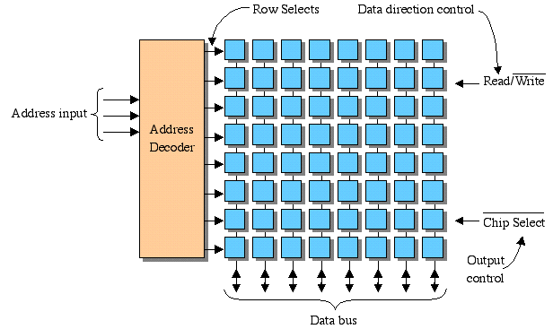

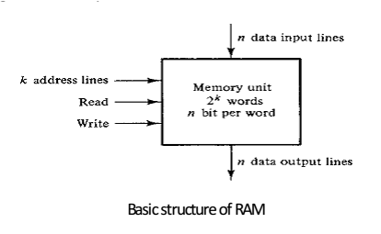

<https://examradar.com/memories/>

n條資料輸入/輸出線可由read/write訊號線選擇要讀取資料還是寫入資料。

K條位址線用來指定要選取的字組位址

字組有2k個 (因為字組用0跟1表示)

儲存容量為2k\*字組大小

解碼器

<http://163.28.10.78/content/vocation/control/tp_nh/control/tp_nh/logic/ch8/p3.htm>

